AMIROBOT项目

软件需求规格说明书

----财务管理

|  |  |
| --- | --- |
| **当前版本** | **V1.0** |
| **文档状态** | **[√] 初稿 [ ] 审核通过 [ ] 发布 [ ] 修改 [ ] 作废** |

---------------------------------------------------------------------------------------------------------------------------------------

重庆超体科技有限公司对本文件资料享受著作权及其它专属权利，未经书面许可，不得将该等文件资料（其全部或任何部分）披露予任何第三方，或进行修改后使用。

**文档控制信息**

**文档修订信息**

|  |  |  |  |  |
| --- | --- | --- | --- | --- |
| **版本号** | **作者** | **操作** | **日期** | **说明** |
| V 0.1 | 向金凤 | 创建文档 | 2019-10-17 | 新建 |
| V 0.2 | 向金凤 | 修改文档 | 2019-12-16 | 修改完善 |
| V0.3 | 向金凤 | 修改文档 | 2019-12-31 | 1、【新建费用类型】弹窗中增加“收付方向”的显示和切换；  2、修改【委托单位管理】、【供应商管理】、【价格方案】、【价格审核】页面，增加“方案名称”等字段； |
|  |  |  |  |  |

**文档审核信息**

|  |  |  |  |  |
| --- | --- | --- | --- | --- |
| **版本号** | **审核人** | **审核人签字** | **审核日期** | **说明** |
|  |  |  |  |  |
|  |  |  |  |  |
|  |  |  |  |  |
|  |  |  |  |  |
|  |  |  |  |  |

目 录

目 录 3

1 文档说明 4

1.1 版本说明 4

1.2 需求背景 4

1.3 项目目的 4

1.4 业务总体流程 4

2 功能需求 5

2.1 费用管理 5

2.1.1 费用管理流程 5

2.1.2 价格审核流程 6

2.1.3 费用类型 6

2.1.4 委托单位管理 9

2.1.5 供应商管理 12

2.1.6 价格方案 14

2.1.7 价格审核 18

2.2 应收管理 21

2.2.1 应收管理流程 21

2.2.2 应收账单 21

3.2.3 应收对账 26

3.2.4 对账审核 29

3.2.5 发票管理 32

3.2.6 销账管理 35

3.3 应付管理 36

3.3.1 应付账单 36

3.3.2 应收对账 40

# 文档说明

# 版本说明

版本V0.2，在V0.1的基础上，完善费用类型和生成账单的流程，增加供应商管理和应付账单等功能。

# 需求背景

依据智慧报关的计划，为了满足智慧报关平台的发展，更好的帮助企业进行财务统计，增加了财务管理功能，对报关行的费用类型、委托单位、供应商等进行管理，并实现账单自动生成、对账、开票和销账的功能。

# 项目目的

收集企业的账单数据、对账情况、开票情况和销账情况，为企业提供经营统计分析服务。

# 业务总体流程

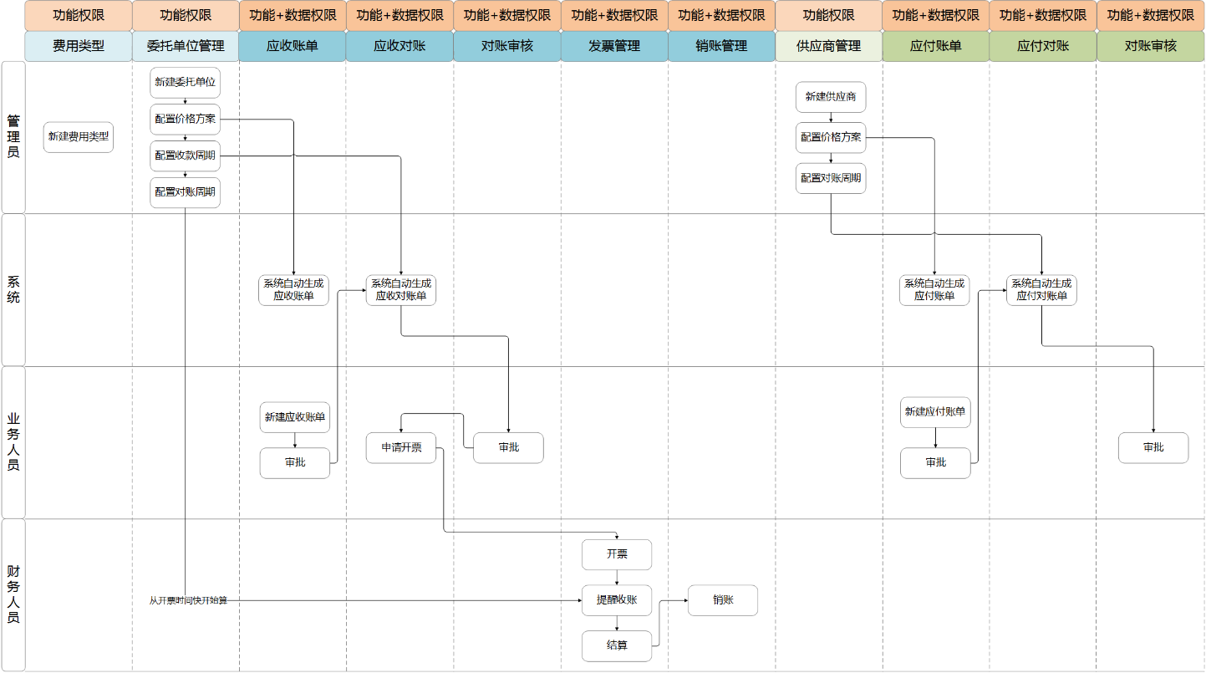

# 功能需求



## 费用管理

### 费用管理流程

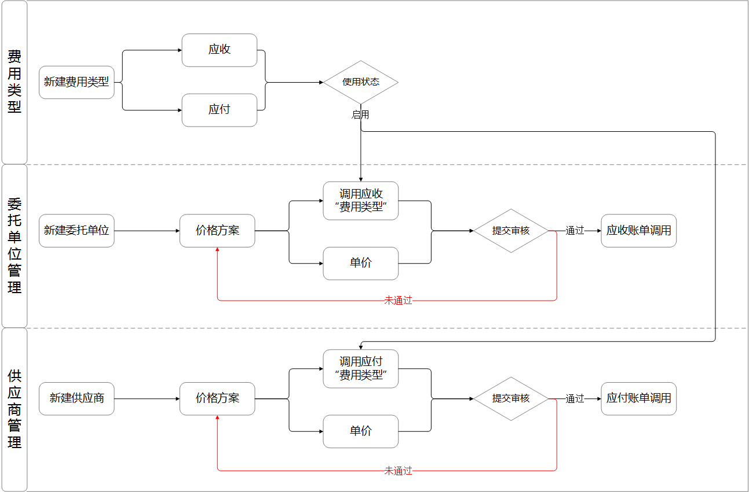

### 价格审核流程

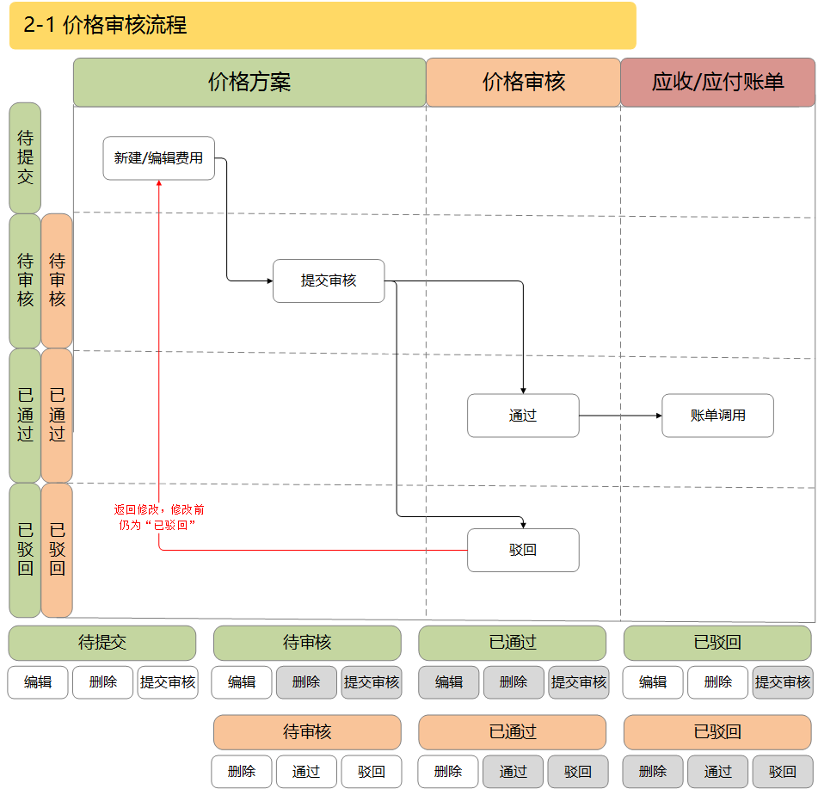

### 费用类型

* + - 1. 场景描述

企业可以创建费用类型，方便企业统一管理和员工直接调用，费用类型分为应收和应付两类。

* + - 1. 费用类型列表

原型：

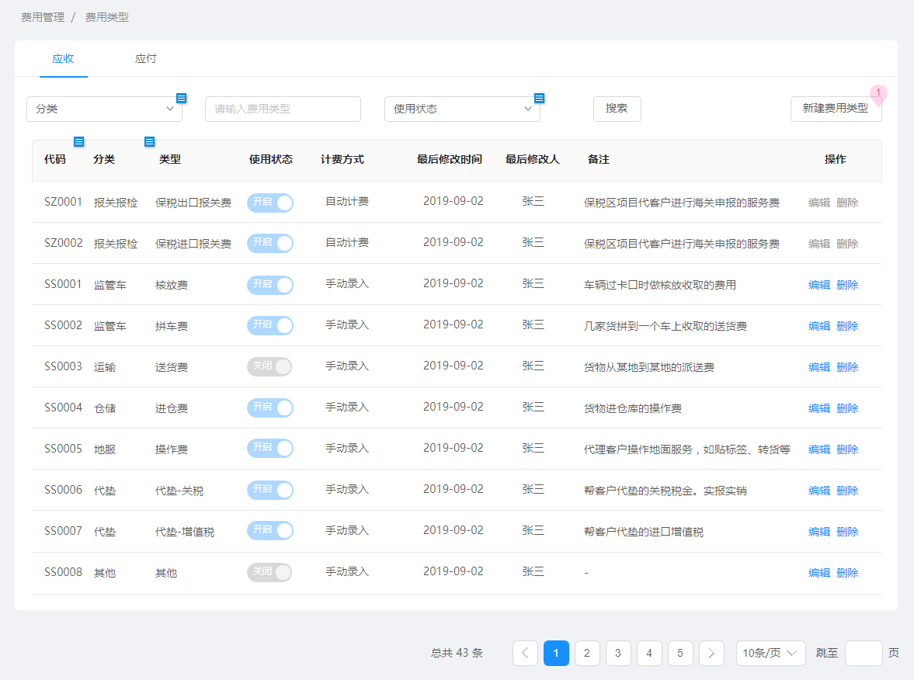

图 2.1.3‑1 费用类型列表

应收/应付：费用类型分为“应收”和“应付”两类，分别对应“委托单位”和“供应商”，被其调用。

搜索说明：

分类：报关报检、监管车、运输、仓储、地服、代垫、其他；

费用类型；

使用状态：开启、关闭。

费用类型列表说明：按照“最后修改时间”进行排序。

费用类型字段说明：

代码：系统生成，2位英文+4位数字，第一位英文代表应收（S）/应付（F），第二位英文代表计费方式：自动计费（Z）/手动录入（S）。

分类：必填项，包括报关报检、监管车、运输、仓储、地服、代垫、其他七类。

费用类型：必填项。

使用状态：必填项，2种类型，即开启、关闭，决定费用类型是否可用。

计费方式：系统生成，2种类型，即自动计费和手动录入。自动计费的由系统内置，不可修改删除；用户新增的默认为手动录入。

最后修改时间：系统生成，显示对应费用类型的最后修改时间。

最后修改人：系统生成，显示最后修改对应费用类型的操作者。

备注：选填项，对费用类型进行备注说明。

操作：

【编辑】：打开“编辑费用类型”弹窗，见图 2.1.3‑2。

【删除】：点击后，弹出“确认”弹窗。点击【取消】，关闭弹窗；点击【确定】，提示“删除成功”。

**【新建费用类型】弹窗：**

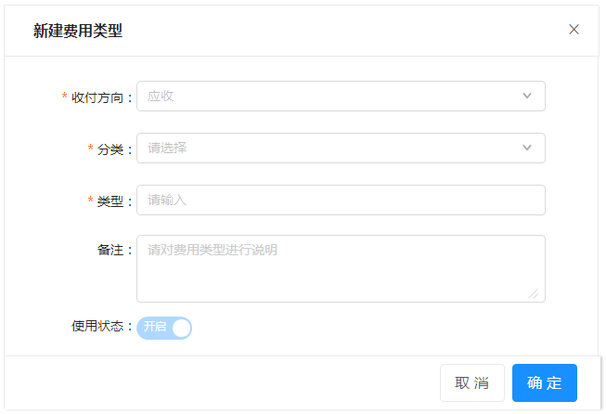

图 2.1.3‑2 新建费用类型

### 委托单位管理

* + - 1. 场景描述

企业可以对其委托单位（代理企业）进行管理。

* + - 1. 委托单位列表

原型：

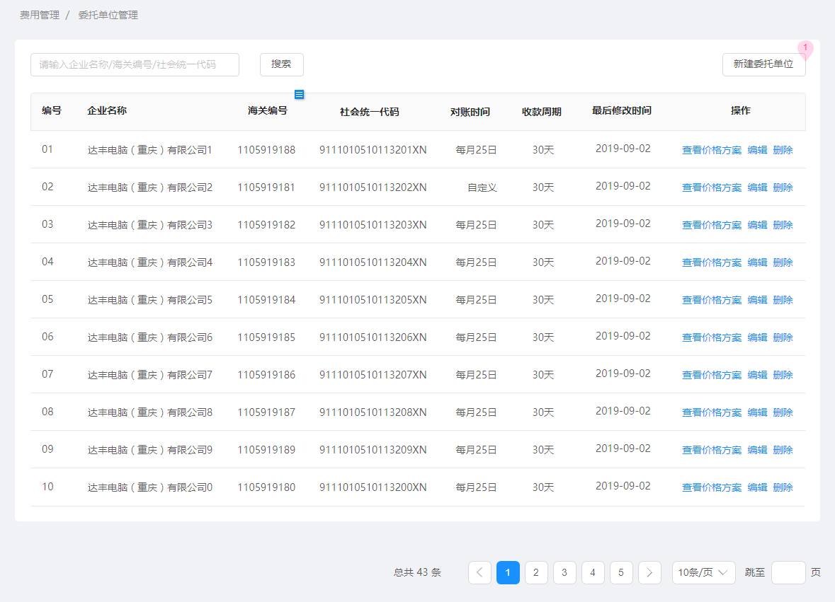

图 2.1.4‑1 委托单位列表

搜索说明：通过企业名称、海关编号或社会统一代码，进行搜索。

【新建委托单位】按钮：点击后，打开【新建委托单位】弹窗，如图 2.1.4‑2。

列表字段说明：

编号：系统生成，按照创建顺序，从1开始依次为委托单位编号；

企业名称：必填项，即委托单位/代理企业的名称，必填项，最长15个汉字（30个字符）。

海关编号：选填项，海关备案的10位编码。

社会统一代码：选填项，企业的统一社会信用代码，18位字符。

对账时间：必填项，手动或具体的日期，系统将根据设置，自动生成对账单。

收款周期：必填项，即开发票后收款的时间，超过设定时间后，系统将进行提醒。

最后修改时间：系统生成，最后修改委托单位信息的时间。

**操作：**

【查看价格方案】：点击后，进入【价格方案】页面；

【编辑】：打开“编辑委托单位”弹窗。

【删除】：点击后，弹出“确认”弹窗。点击【取消】，关闭弹窗；点击【确定】，提示“删除成功”。

**【新建委托单位】弹窗：**

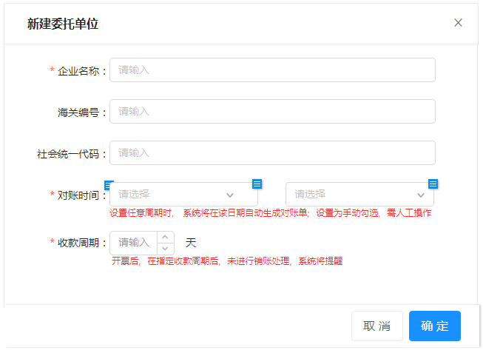

图 2.1.4‑2 新建委托单位弹窗

**对账时间**：对账时间分为手动勾选、周、月、季4种。

对账时间为【手动勾选】时，系统不会自动生成对账单，需要用户手动勾选操作；

对账时间为【周】时，默认为自然周，即周一到周日为一周，下一周周一生成对账单；

对账时间为【月】时，还需要进一步设置几（1-31）日，若设置为31日，则有31日的月份，31日生成对账单，没有的，则提前到最近的一天。

对账时间为【季】时，默认为自然季度，即按照1月-3月，4月-6月，7月-9月，10月-12月划分，下一季度一号生成对账单。

**收款周期**：从开票时间开始倒计时，超过设置时间，未进行销账处理，系统消息提醒财务人员。

### 供应商管理

* + - 1. 场景描述

企业可以对供应商（如运输公司）进行管理。

* + - 1. 供应商列表

原型：

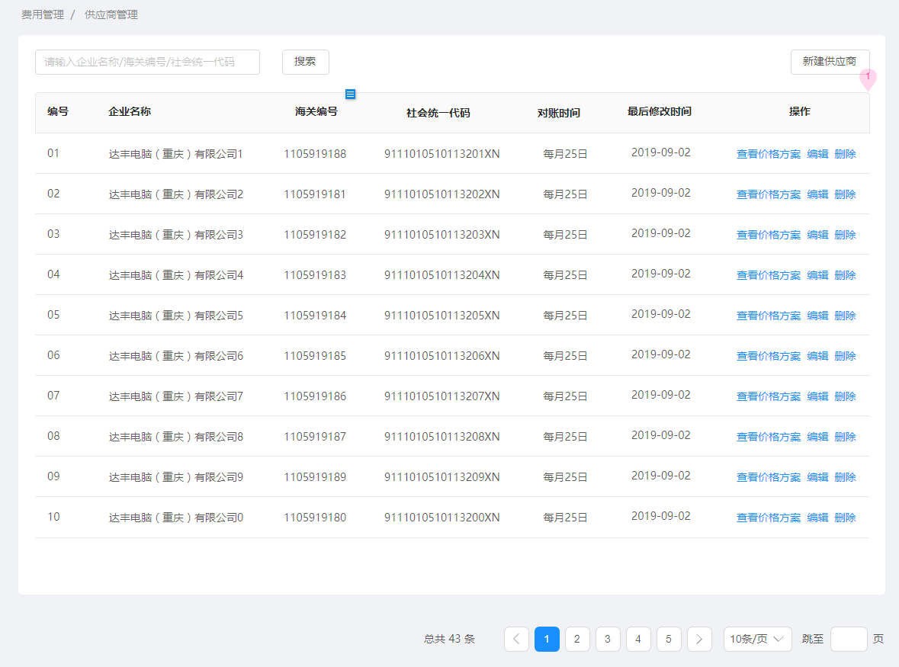

图 2.1.5‑1 供应商列表

搜索说明：通过企业名称、海关编号或社会统一代码，进行搜索。

【新建供应商】按钮：点击后，打开【新建供应商】弹窗，如图 2.1.5‑2。

列表字段说明：

编号：系统生成，按照创建顺序，从1开始依次为供应商编号；

企业名称：必填项，即委托单位/代理企业的名称，最长15个汉字（30个字符）。

海关编号：选填项，海关备案的10位编码。

社会统一代码：选填项，企业的统一社会信用代码，18位字符。

对账时间：必填项，手动或具体的日期，系统将根据设置，自动生成对账单。

最后修改时间：系统生成，最后修改委托单位信息的时间。

**操作：**

【查看价格方案】：点击后，进入【价格方案】页面；

【编辑】：打开“编辑供应商”弹窗。

【删除】：点击后，弹出“确认”弹窗。点击【取消】，关闭弹窗；点击【确定】，提示“删除成功”。

**【新建供应商】弹窗：**

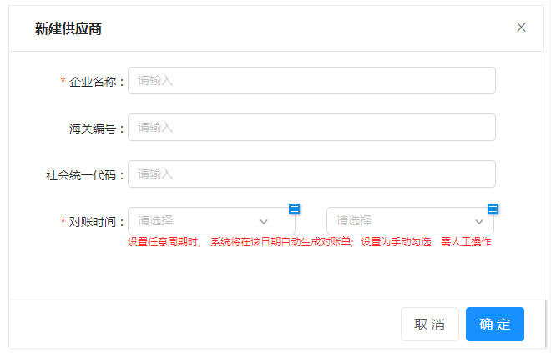

图 2.1.5‑2 新建供应商弹窗

**对账时间**：对账时间分为手动勾选、周、月、季4种。

对账时间为【手动勾选】时，系统不会自动生成对账单，需要用户手动勾选操作；

对账时间为【周】时，默认为自然周，即周一到周日为一周，下一周周一生成对账单；

对账时间为【月】时，还需要进一步设置几（1-31）日，若设置为31日，则有31日的月份，31日生成对账单，没有的，则提前到最近的一天。

对账时间为【季】时，默认为自然季度，即按照1月-3月，4月-6月，7月-9月，10月-12月划分，下一季度一号生成对账单。

### 价格方案

* + - 1. 场景描述

管理委托单位或供应商（如运输公司）对应的价格方案，每个委托单位或供应商正在使用（开启）的价格方案有且仅能有一套。

* + - 1. 价格方案列表

原型：

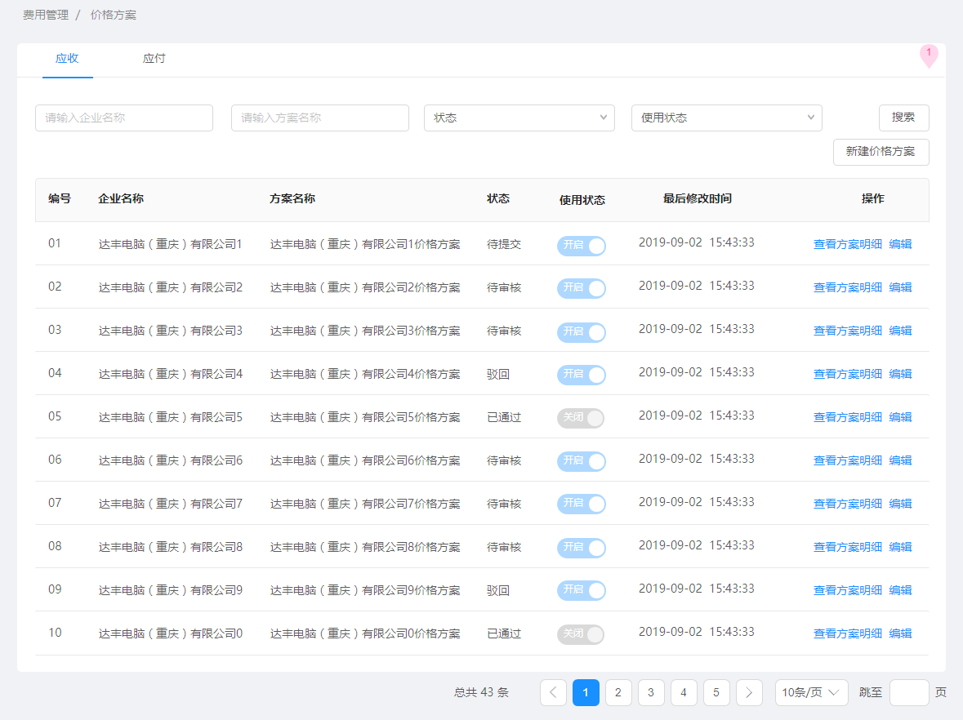

图 2.1.6‑1 价格方案列表

搜索说明：通过企业名称、方案名称、状态或使用状态，进行搜索。

【新建价格方案】按钮：点击后，打开【新建价格方案】弹窗，如图 2.1.6‑2。

列表字段说明：

企业名称：必填项，从委托单位/供应商列表中进行选择。

方案名称：必填项，即价格方案的名称，最长15个汉字（30个字符）。

状态：价格方案的审核状态，共4种，包括待提交、待审核、已通过、已驳回。

使用状态：价格方案是否被开启使用，共2种，包括开启、关闭，同一委托单位或供应商，仅能有一个价格方案处于“开启”状态。

**操作：**

【查看方案明细】：点击后，进入【方案明细】页面，如图 2.1.6‑3；

【编辑】：打开“编辑价格方案”弹窗。

**【新建价格方案】弹窗：**

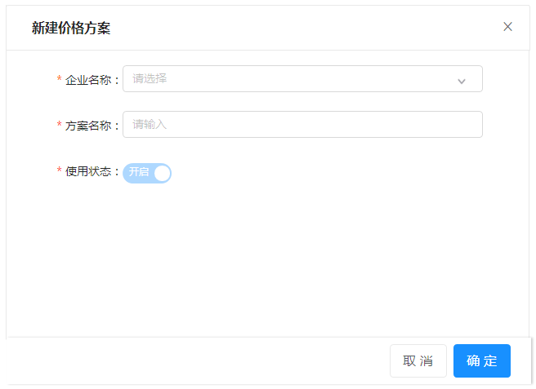

图 2.1.6‑2 新建价格方案弹窗

* + - 1. 方案明细

原型：

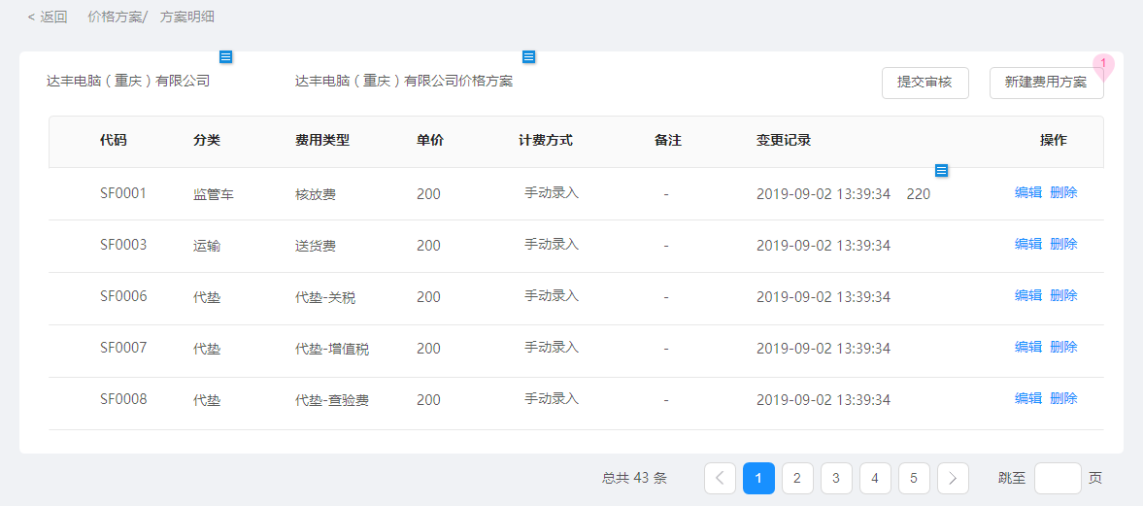

图 2.1.6‑3 价格方案-方案明细

【新建费用方案】按钮：点击后，打开【新建费用方案】弹窗，如图 2.1.6‑4。

【提交审核】按钮，点击后，弹出“确认”弹窗。点击【取消】，关闭弹窗；点击【确定】，提示“提交审核成功”，将对应价格方案提交给上级审核，状态改为“待审核”，所有费用方案，仅能查看不可操作。

列表字段说明：

代码：从【费用类型】中读入；

分类：从【费用类型】中读入；

费用类型：从【费用类型】中读入；

单价：必填项，描述对应费用类型的价格。

计费方式：从【费用类型】中读入；

备注：对价格方案进行说明；

变更记录：对费用类型单价的变动进行记录。

**操作：**

【编辑】：打开“编辑费用”弹窗。

【删除】：点击后，弹出“确认”弹窗。点击【取消】，关闭弹窗；点击【确定】，提示“删除成功”。

**【新建费用方案】弹窗：**

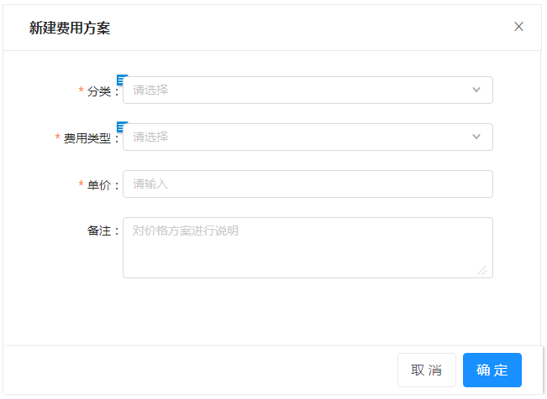

图 2.1.6‑4 新建费用方案弹窗

### 价格审核

* + - 1. 场景描述

对价格方案进行审核，审核通过并且处于开启状态的价格方案，才可在生成账单时被使用。

* + - 1. 价格审核列表

原型：

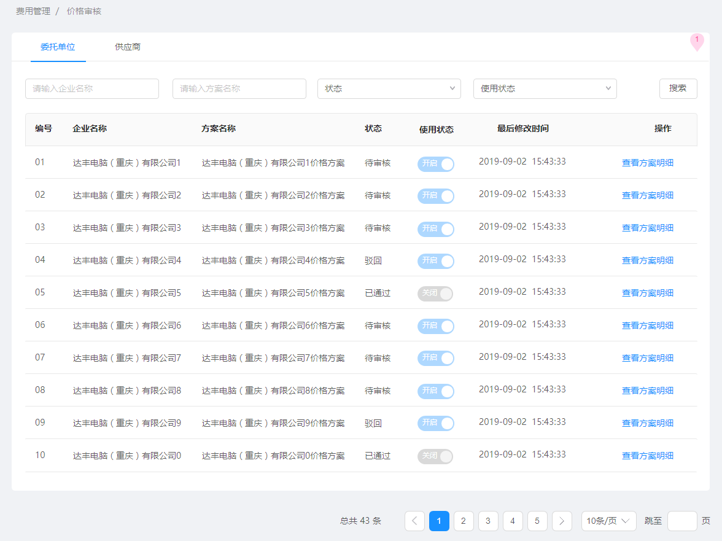

图 2.1.7‑1 价格审核列表

搜索说明：通过企业名称、方案名称、状态或使用状态，进行搜索。

列表字段说明：

企业名称：必填项，从委托单位/供应商列表中进行选择。

方案名称：必填项，即价格方案的名称，最长15个汉字（30个字符）。

状态：价格方案的审核状态，共4种，包括待提交、待审核、已通过、已驳回。

使用状态：价格方案是否被开启使用，共2种，包括开启、关闭，同一委托单位或供应商，仅能有一个价格方案处于“开启”状态。

**操作：**

【查看方案明细】：点击后，进入【方案明细】页面，如图 2.1.7‑2；

* + - 1. 方案明细

原型：

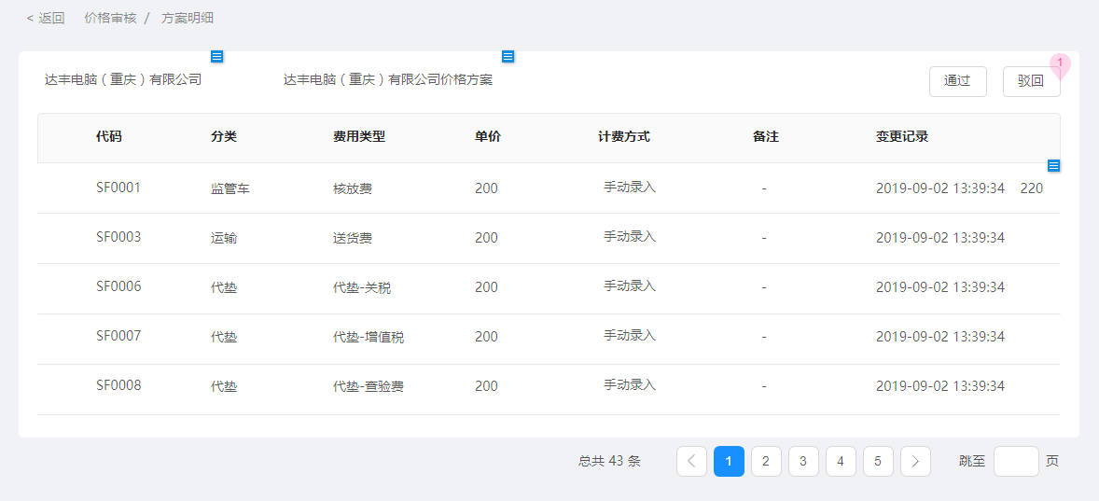

图 2.1.7‑2 价格审核-方案明细

【通过】按钮：点击后，弹出“确认”弹窗。点击【取消】，关闭弹窗；点击【确定】，提示“审核通过成功”，对应价格方案通过审核，状态改为“已通过”。

【驳回】按钮：点击后，弹出“确认”弹窗。点击【取消】，关闭弹窗；点击【确定】，提示“驳回成功”，对应价格方案被驳回，状态改为“已驳回”。

列表字段说明：

代码：从【费用类型】中读入；

分类：从【费用类型】中读入；

费用类型：从【费用类型】中读入；

单价：必填项，描述对应费用类型的价格。

计费方式：从【费用类型】中读入；

备注：对价格方案进行说明；

变更记录：对费用类型单价的变动进行记录。

## 应收管理

### 应收管理流程

### 应收账单

* + - 1. 场景描述

“自动计费”的费用，触发设置的节点后，自动根据计费规则，生成账单列表；“手动录入”的费用，用户可自行创建账单。

* + - 1. 账单列表

原型：

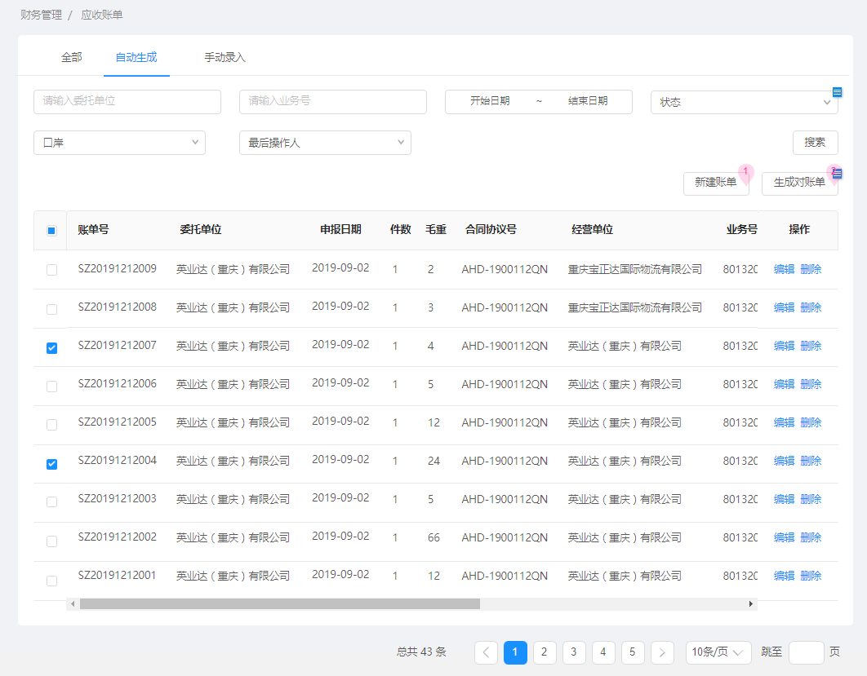

图 2.2.2‑1 应收账单列表

账单分类：账单分为自动生成和手动录入两类。自动生成即包含报关、核注等业务的账单，与系统中的业务关联；手动录入即未与系统中的业务关联，需手动录入“业务号”等信息。

搜索说明：通过委托单位、业务号、申报日期进行搜索；通过状态、口岸、最后操作人及状态进行筛选。

账单列表字段说明：

账单号：2位字母+8位创建日期+5位数字（从00001依次编号）。字母第一位表示应收（S）/应付（F），第二位表示账单（Z）。

委托单位：必填项，即委托单位/代理企业的名称，必填项，最长15个汉字（30个字符）。

申报日期：必填项，自动生成账单的申报日期，即为申报业务生成的日期；手动录入账单需用户录入。

件数：选填项，自动生成账单从申报业务中读取；手动录入账单需用户录入。

毛重：选填项，自动生成账单从申报业务中读取；手动录入账单需用户录入。

合同协议号：选填项，自动生成账单从申报业务中读取；手动录入账单需用户录入。

经营单位：必填项，即订单实际的所属企业，必填项，最长15个汉字（30个字符），自动生成账单从申报业务中读取；手动录入账单需用户录入。。

业务号：必填项，自动生成账单从申报业务中读取；手动录入账单需用户录入。

口岸：选填项，自动生成账单从申报业务中读取；手动录入账单需用户录入。

境外目的地：选填项，自动生成账单从申报业务中读取；手动录入账单需用户录入。

路线：选填项，自动生成账单从申报业务中读取；手动录入账单需用户录入。

总计：必填项，系统根据账单详情自动生成。

状态：必填项，系统自动生成。分为两类，即未生成对账单和已生成对账单。

创建时间：账单的创建时间。

**操作：**

【编辑】：打开“编辑账单”弹窗。

【删除】：点击后，弹出“确认”弹窗。点击【取消】，关闭弹窗；点击【确定】，提示“删除成功”。

**新建账单：**

用户新建的账单，类型默认为“手动录入”。

原型：

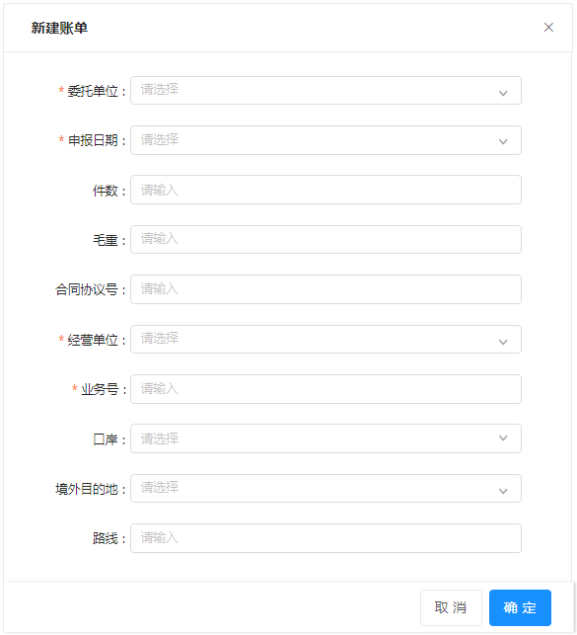

图 2.2.2‑2 新建账单弹窗

**生成对账单：**

通过搜索、筛选等操作，筛选出需要生成对账单的数据，勾选账单列表，点击【生成对账单】，弹出【确认】弹窗。

* + - 1. 账单详情

鼠标右键双击【账单列表】，可查看【账单详情】。

原型：

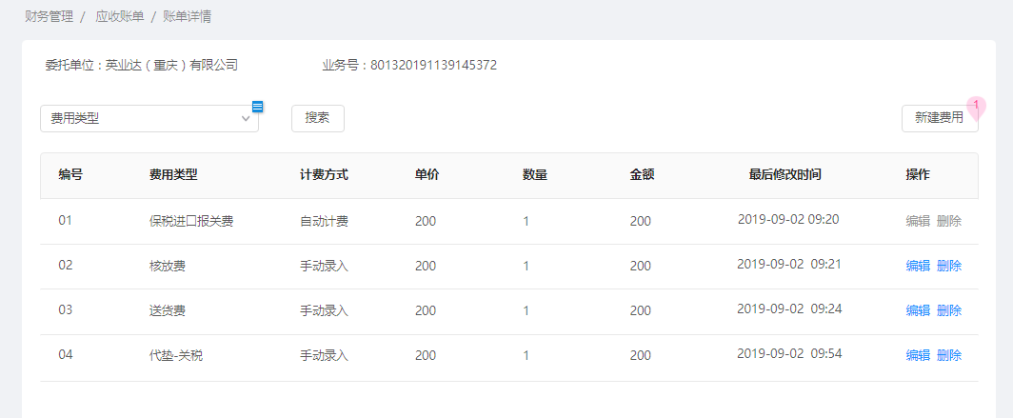

图 2.2.2‑3 账单详情列表

列表字段说明：

编号：2位数字，从01依次编号。

费用类型：必填项，详见【费用管理】-【费用类型】。

计费方式：必填项，系统自动生成，分为两类。即自动计费和手动录入。

单价：必填项，系统根据费用类型自动返填，即【方案明细】中的单价字段。

数量：必填项，即费用对应的数量。

金额：费用的总计，即数量*单价，系统自动计算。

最后修改时间：对应费用类型最后修改的时间。

**操作：**

【编辑】：打开“编辑费用”弹窗。

【删除】：点击后，弹出“确认”弹窗。点击【取消】，关闭弹窗；点击【确定】，提示“删除成功”。

**新建费用：**

用户新建的费用，计费方式默认为“手动录入”。

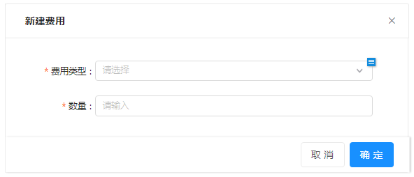

图 2.2.2‑4 新建费用弹窗

### 应收对账

* + - 1. 场景描述

系统根据设置的对账时间，自动生成对账单；用户亦可手动勾选账单，形成对账单。

* + - 1. 对账单列表

原型：

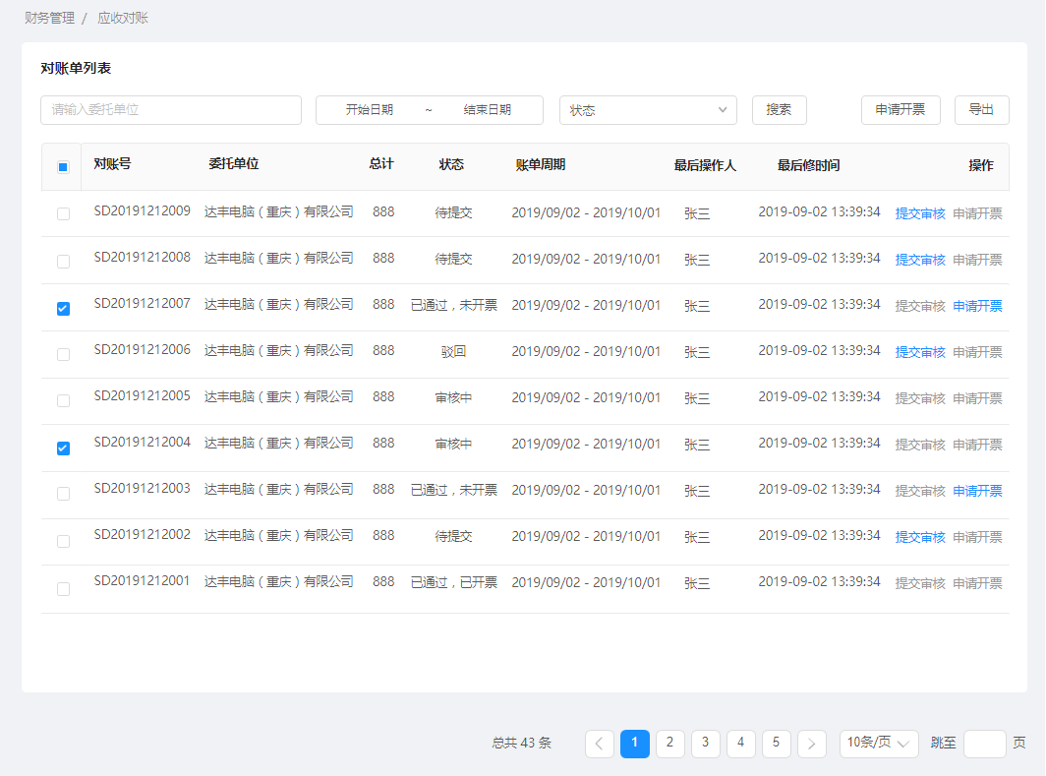

图 3.2.3‑1 应收对账列表

搜索说明：通过委托单位、最后修改时间进行搜索；通过状态进行筛选。

账单列表字段说明：

对账单号：2位字母+8位创建日期+3位数字（从001依次编号）。字母第一位表示应收（S）/应付（F），第二位表示对账单（D）。

委托单位：必填项，即委托单位/代理企业的名称，必填项，最长15个汉字（30个字符）。

总计：系统根据对账单包含的账单，自动求和计算生成。

状态：6种状态，即待提交、待审核、已通过、已驳回、申请中、已开票。

对账单周期：对账单中包含账单的申报日期，开始日期-结束日期。

申报日期：必填项，自动生成账单的申报日期，即为申报业务生成的日期；手动录入账单需用户录入。

最后操作人：最后操作的用户。

最后修改时间：最后修改对账单的时间。

**操作：**

【提交审核】：点击后，弹出“确认”弹窗。点击【取消】，关闭弹窗；点击【确定】，提示“提交审核成功”，提交对账单到【对账审核】页面，状态修改为“待审核”。

【申请开票】：点击后，弹出“确认”弹窗。点击【取消】，关闭弹窗；点击【确定】，提示“申请开票成功”，提交对账单到【开票管理】页面，状态修改为“申请中”。

鼠标右键双击：进入【对账单详情】页面。

* + - 1. 对账单详情

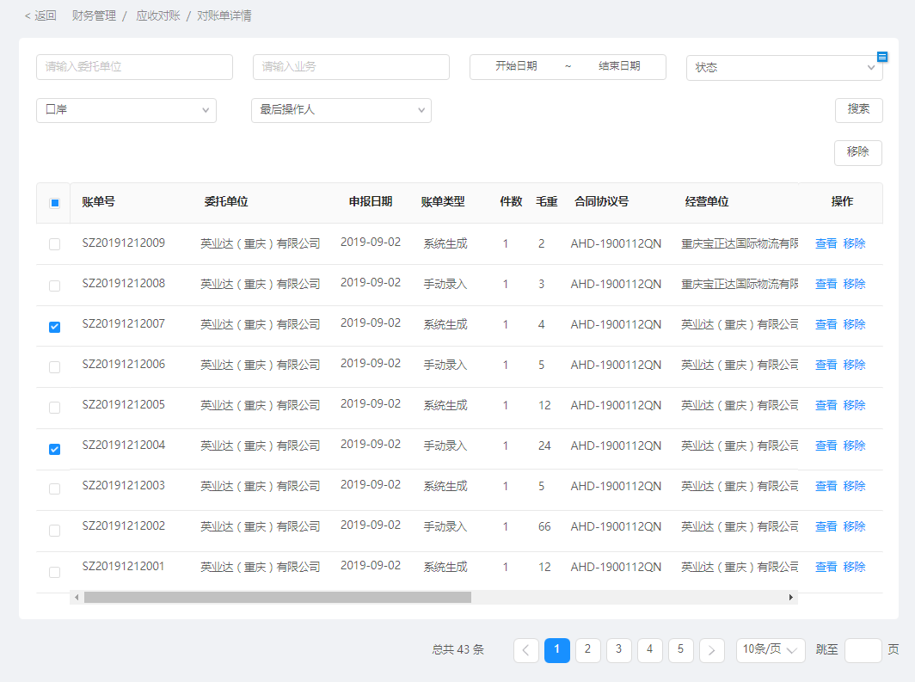

图 3.2.3‑2 应收对账-对账单详情列表

**操作：**

【查看】：点击后，进入【账单详情】页面。

【移除】：点击后，移除对应的账单，应收账单列表中的状态改为“未生成对账单”。

* + - 1. 账单详情

展示账单包含费用的情况，仅查看。

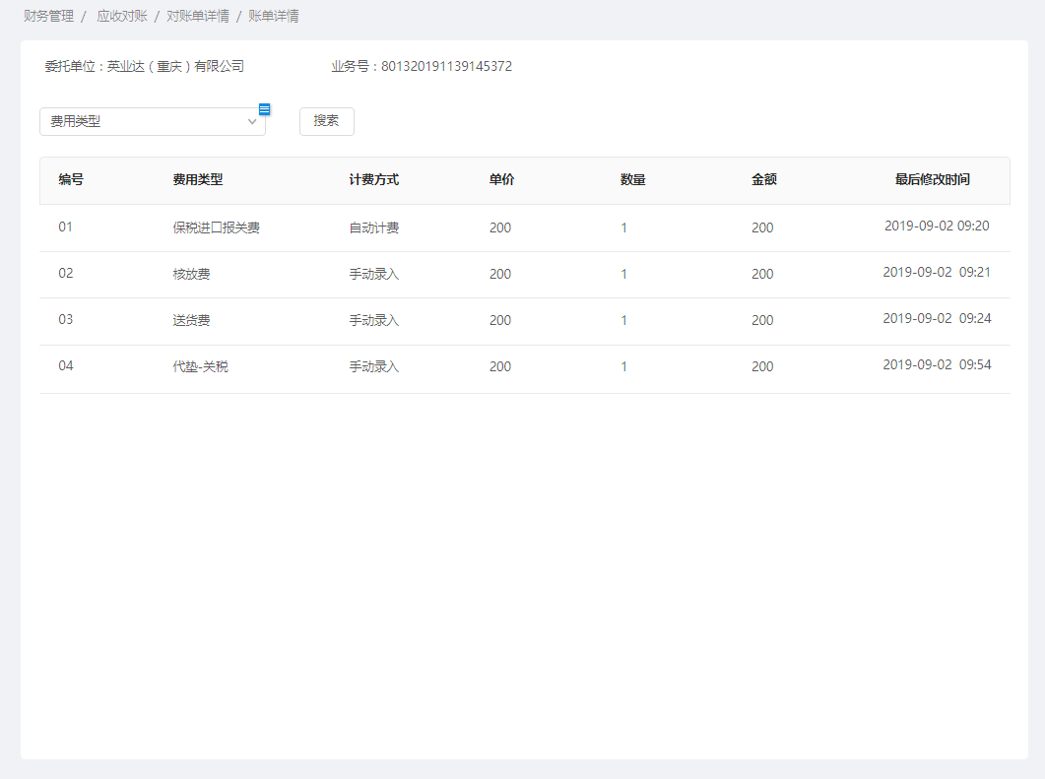

图 3.2.3‑3 应收对账-对账单详情-账单详情列表

### 对账审核

* + - 1. 场景描述

对提交审核的对账单进行审核。

* + - 1. 对账审核列表

原型：

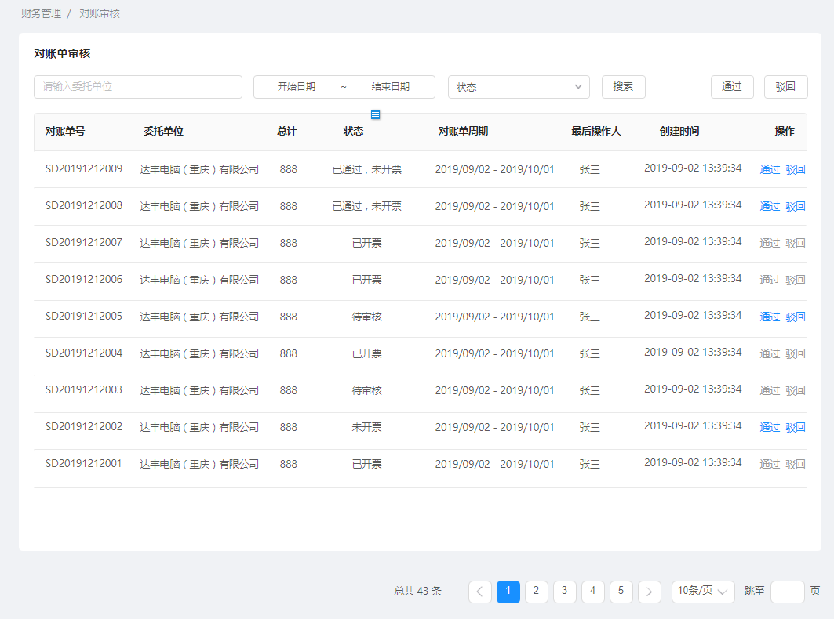

图 3.2.4‑1 对账审核列表

**操作：**

【通过】：点击后，弹出 “确认”弹窗。点击【取消】，关闭弹窗；点击【确定】，提示“审核通过成功”，对应的对账单通过审核，状态改为“已通过”。

【驳回】：点击后，弹出“确认”弹窗。点击【取消】，关闭弹窗；点击【确定】，提示“申请开票成功”，驳回对应的对账单，状态改为“已驳回”。

* + - 1. 对账单详情

展示对账单中包含账单的情况，仅查看。

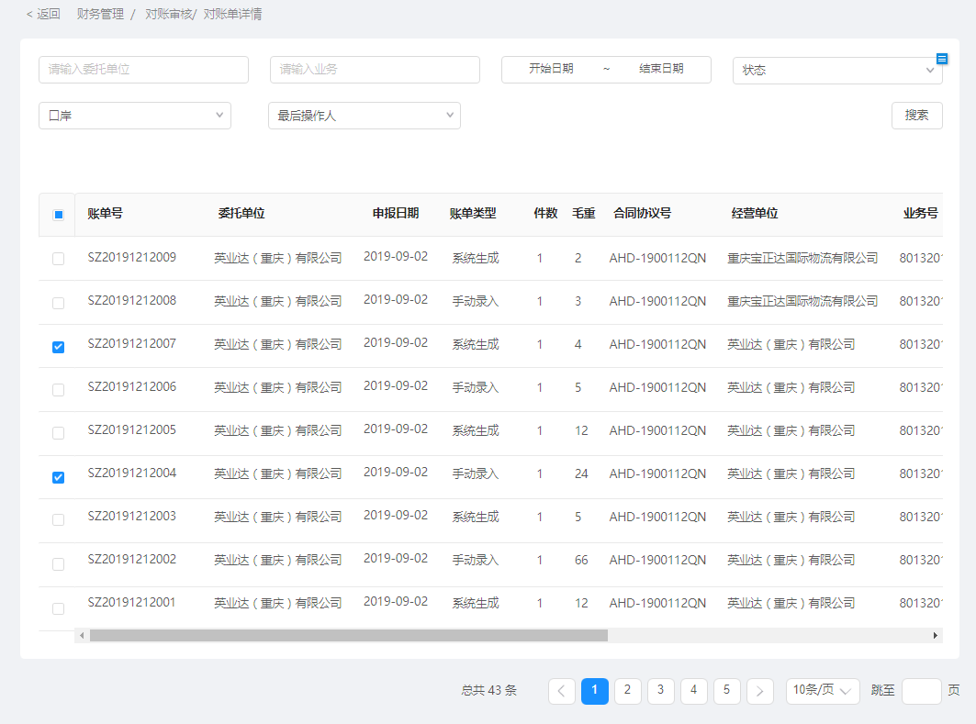

图 3.2.4‑2 对账审核-对账单详情列表

* + - 1. 账单详情

展示账单包含费用的情况，仅查看。



图 3.2.4‑3 对账审核-对账单详情-账单详情列表

### 发票管理

* + - 1. 场景描述

审核通过的对账单，可申请开票，一个对账单可对应多张发票。

* + - 1. 发票列表

原型：

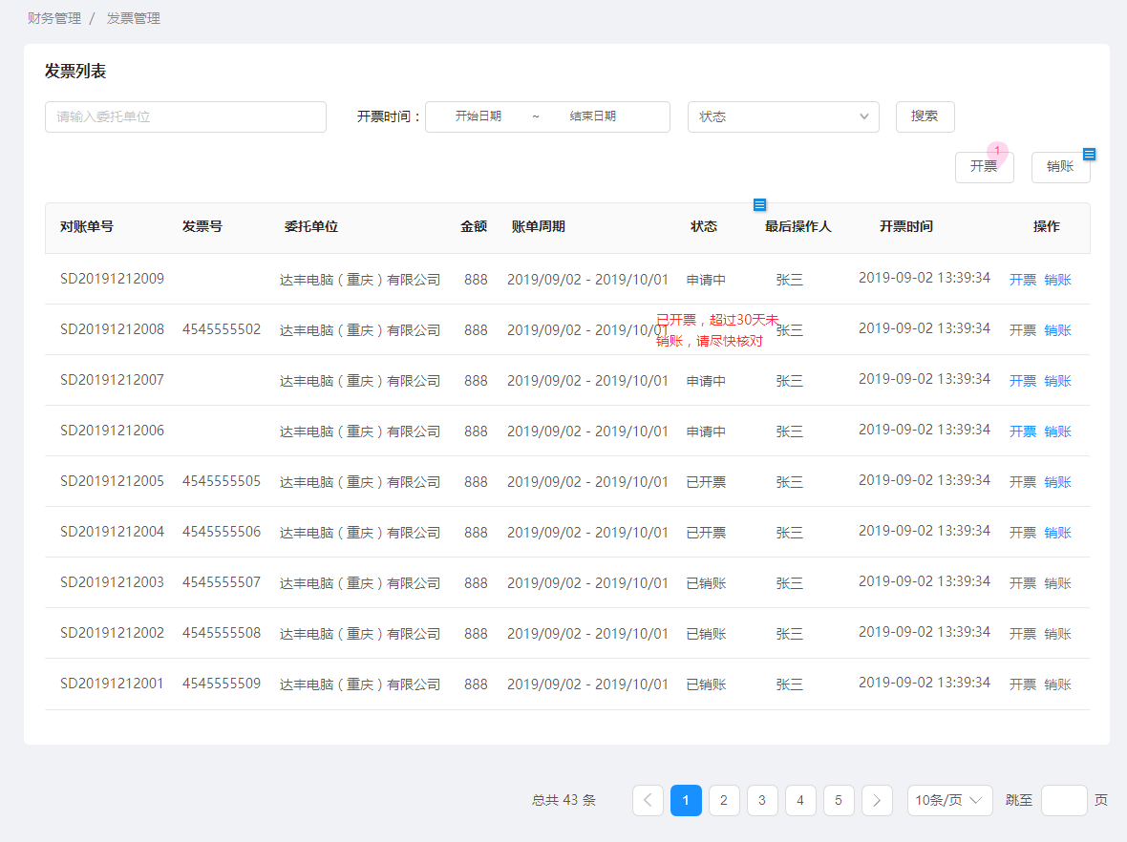

图 3.2.5‑1 发票列表

搜索说明：通过委托单位、开票时间进行搜索；通过状态进行筛选。

账单列表字段说明：

对账单号：从【应收对账】中读入。

委托单位：必填项，从【应收对账】中读入。

金额：发票对应的金额。

对账单周期：对账单中包含账单的申报日期，开始日期-结束日期。

状态：三种状态，即申请中、已开票、已销账。

最后操作人：最后操作的用户。

开票时间：进行开票操作的时间。

**操作：**

【开票】：点击后，弹出“开票”弹窗，见图 3.2.5‑2。点击【取消】，关闭弹窗；点击【确定】，判断通过后，提示“开票成功”。

【销账】：点击后，弹出“确认”弹窗。点击【取消】，关闭弹窗；点击【确定】，提示“销账成功”，提交账单到【销账管理】页面，状态修改为“已销账”。

**【开票】弹窗：**

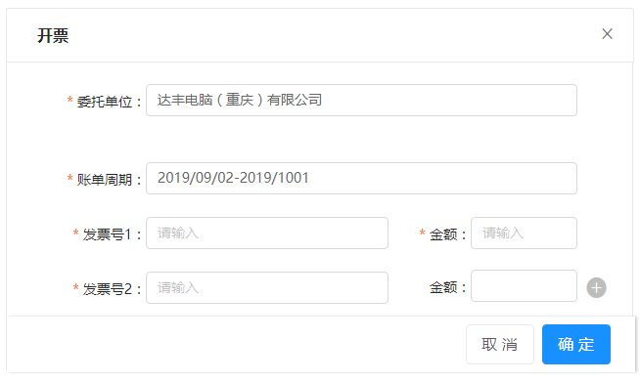

图 3.2.5‑2 开票弹窗

委托单位：系统自动填充，仅显示。

账单周期：系统自动填充，仅显示。

发票号：必填项，用户录入。

金额：对账单与发票一对一时，自动读取；对账单与发票一对多时，前面的需用户录入，最后一个系统计算，总金额需等于对账单的总计金额。

### 销账管理

* + - 1. 场景描述

显示已开票并且已经收款的账单。

* + - 1. 销账列表

原型：

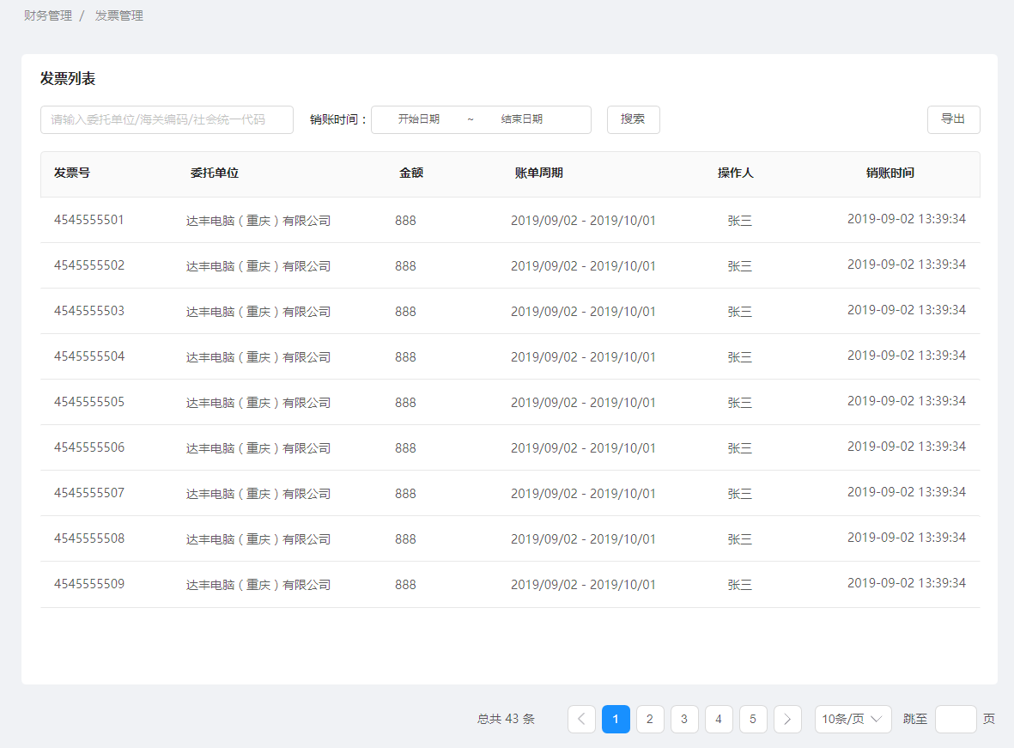

图 3.2.6‑1 发票列表

## 应付管理

### 应付账单

* + - 1. 场景描述

“自动计费”的费用，触发设置的节点后，自动根据计费规则，生成账单列表；“手动录入”的费用，用户可自行创建账单。

* + - 1. 账单列表

原型：

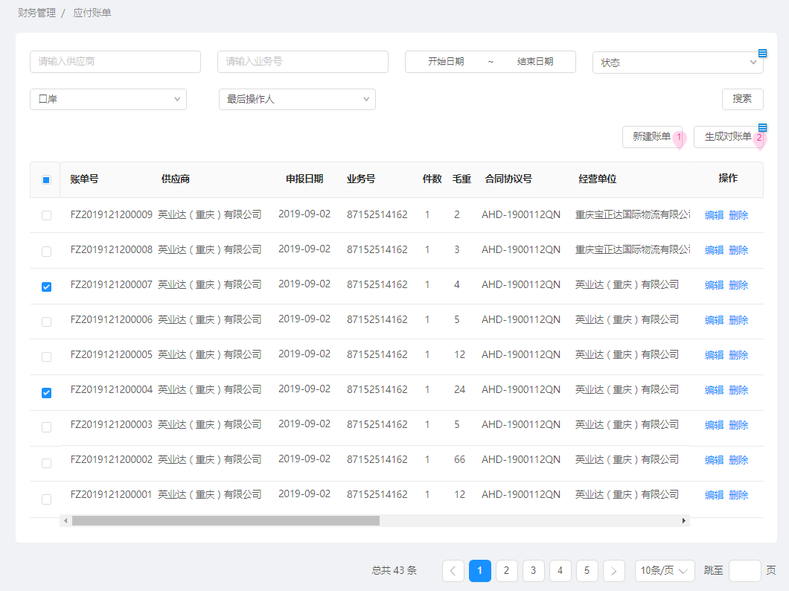

图 3.3.1‑1 应付账单列表

搜索说明：通过委托单位、业务号、申报日期进行搜索；通过状态、口岸、最后操作人及状态进行筛选。

账单列表字段说明：

账单号：2位字母+8位创建日期+5位数字（从00001依次编号）。字母第一位表示应收（S）/应付（F），第二位表示账单（Z）。

供应商：必填项，即供应商（如货代公司）的名称，必填项，最长15个汉字（30个字符）。

申报日期：必填项，自动生成账单的申报日期，即为申报业务生成的日期；手动录入账单需用户录入。

件数：选填项，自动生成账单从申报业务中读取；手动录入账单需用户录入。

毛重：选填项，自动生成账单从申报业务中读取；手动录入账单需用户录入。

合同协议号：选填项，自动生成账单从申报业务中读取；手动录入账单需用户录入。

经营单位：必填项，即订单实际的所属企业，必填项，最长15个汉字（30个字符），自动生成账单从申报业务中读取；手动录入账单需用户录入。。

业务号：必填项，自动生成账单从申报业务中读取；手动录入账单需用户录入。

口岸：选填项，自动生成账单从申报业务中读取；手动录入账单需用户录入。

境外目的地：选填项，自动生成账单从申报业务中读取；手动录入账单需用户录入。

路线：选填项，自动生成账单从申报业务中读取；手动录入账单需用户录入。

总计：必填项，系统根据账单详情自动生成。

状态：必填项，系统自动生成。分为两类，即未生成对账单和已生成对账单。

创建时间：账单的创建时间。

**操作：**

【编辑】：打开“编辑账单”弹窗。

【删除】：点击后，弹出“确认”弹窗。点击【取消】，关闭弹窗；点击【确定】，提示“删除成功”。

**新建账单：**

用户新建的账单，类型默认为“手动录入”。

原型：

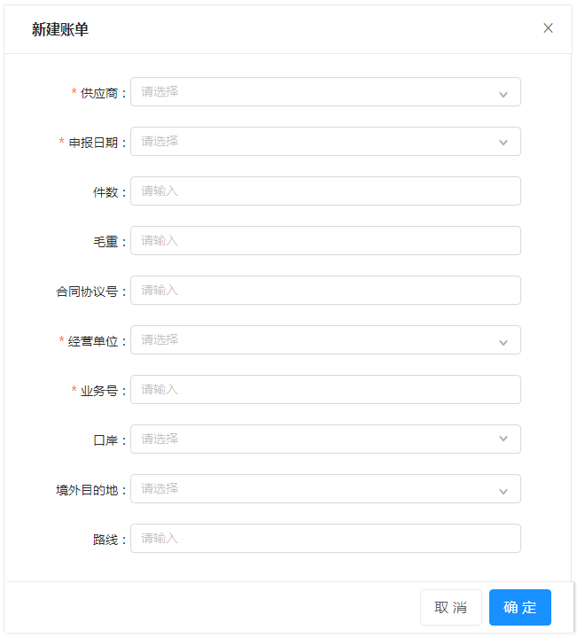

图 3.3.1‑2 新建账单弹窗

**生成对账单：**

通过搜索、筛选等操作，筛选出需要生成对账单的数据，勾选账单列表，点击【生成对账单】，弹出【确认】弹窗。

* + - 1. 账单详情

鼠标右键双击【账单列表】，可查看【账单详情】。

原型：

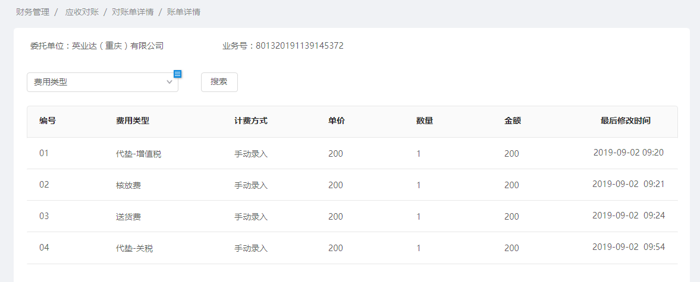

图 3.3.1‑3 账单详情列表

列表字段说明：

编号：2位数字，从01依次编号。

费用类型：必填项，详见【费用管理】-【费用类型】。

计费方式：必填项，系统自动生成，分为两类。即自动计费和手动录入。

单价：必填项，系统根据费用类型自动返填，即【方案明细】中的单价字段。

数量：必填项，即费用对应的数量。

金额：费用的总计，即数量*单价，系统自动计算。

最后修改时间：对应费用类型最后修改的时间。

**操作：**

【编辑】：打开“编辑费用”弹窗。

【删除】：点击后，弹出“确认”弹窗。点击【取消】，关闭弹窗；点击【确定】，提示“删除成功”。

**新建费用：**

用户新建的费用，计费方式默认为“手动录入”。



图 3.3.1‑4 新建费用弹窗

### 应收对账

* + - 1. 场景描述

系统根据设置的对账时间，自动生成对账单；用户亦可手动勾选账单，形成对账单。

* + - 1. 对账单列表

原型：

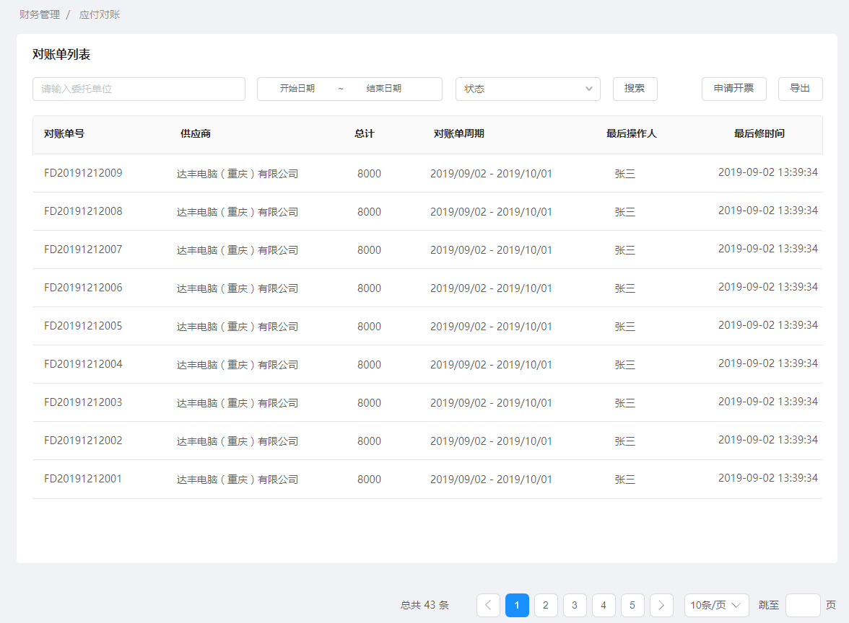

图 3.3.2‑1 应付对账列表

搜索说明：通过委托单位、最后修改时间进行搜索；通过状态进行筛选。

账单列表字段说明：

对账单号：2位字母+8位创建日期+3位数字（从001依次编号）。字母第一位表示应收（S）/应付（F），第二位表示对账单（D）。

委托单位：必填项，即委托单位/代理企业的名称，必填项，最长15个汉字（30个字符）。

总计：系统根据对账单包含的账单，自动求和计算生成。

状态：6种状态，即待提交、待审核、已通过、已驳回、申请中、已开票。

对账单周期：对账单中包含账单的申报日期，开始日期-结束日期。

申报日期：必填项，自动生成账单的申报日期，即为申报业务生成的日期；手动录入账单需用户录入。

最后操作人：最后操作的用户。

最后修改时间：最后修改对账单的时间。

**操作：**

【提交审核】：点击后，弹出“确认”弹窗。点击【取消】，关闭弹窗；点击【确定】，提示“提交审核成功”，提交对账单到【对账审核】页面，状态修改为“待审核”。

【申请开票】：点击后，弹出“确认”弹窗。点击【取消】，关闭弹窗；点击【确定】，提示“申请开票成功”，提交对账单到【开票管理】页面，状态修改为“申请中”。

鼠标右键双击：进入【对账单详情】页面。

* + - 1. 对账单详情

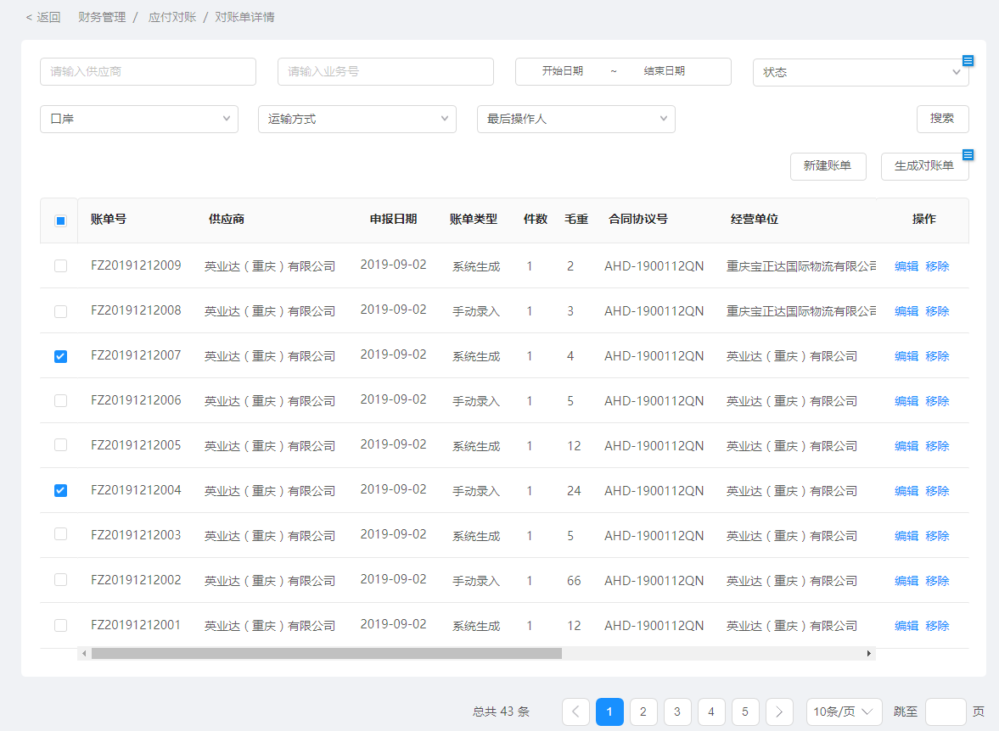

图 3.3.2‑2 应付对账-对账单详情列表

**操作：**

【查看】：点击后，进入【账单详情】页面。

【移除】：点击后，移除对应的账单，应收账单列表中的状态改为“未生成对账单”。

* + - 1. 账单详情

展示账单包含费用的情况，仅查看。



图 3.3.2‑3 应付对账-对账单详情-账单详情列表